**Чапляй Базыль Янов (Czaplay Bazilium)**

1 января 1809 г – крещение (НИАБ 136-13-894, лист 73, №1/1809-р (ориг)).

**НИАБ 136-13-894:** Лист 73. **Метрическая запись №1/1809-р (ориг).**

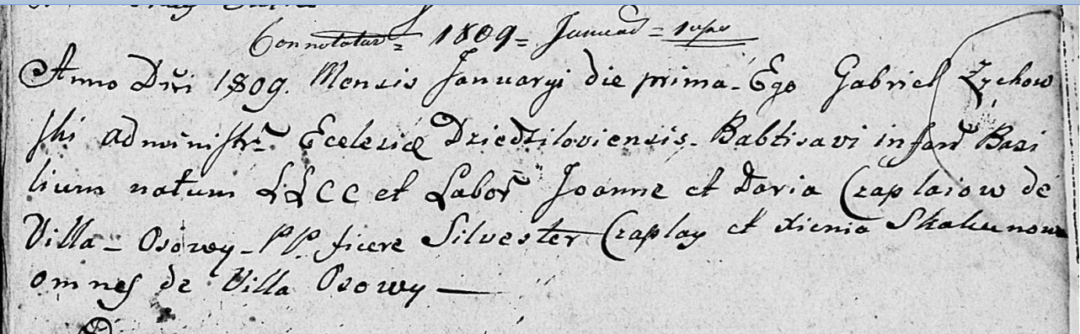

Дедиловичская Покровская церковь. 1 января 1809 года. Метрическая запись о крещении.

Czaplay Bazilium – сын родителей с деревни Осово.

Czaplay Joann – отец, селянин.

Czaplaiowa Daria – мать, селянка.

Czaplay Silvester – кум, с деревни Осово.

Skakunowa Xienia – кума, с деревни Осово.

Zychowski Gabriel – ксёндз. (лат. язык)